附件2
天津市教师资格认定工作流程
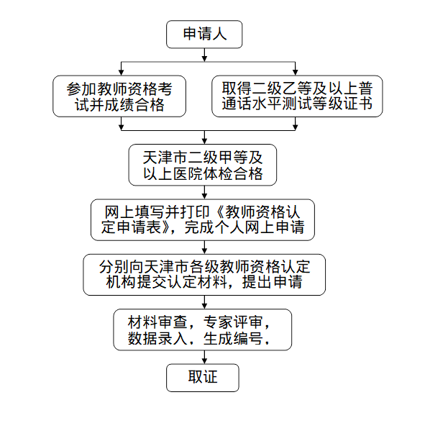
天津市教育委员会办公室
2018年3月15日印发

